ΑΠΟΚΡΙΑΤΙΚΟ ΠΑΡΤΥ ΣΤΟ ΣΧΟΛΕΙΟ ΜΑΣ

Την Παρασκευή 24/2 /2012, στην αίθουσα εκδηλώσεων του σχολείου μας, πραγματοποιήθηκε ένα φαντασμαγορικό αποκριάτικο πάρτυ!!!!
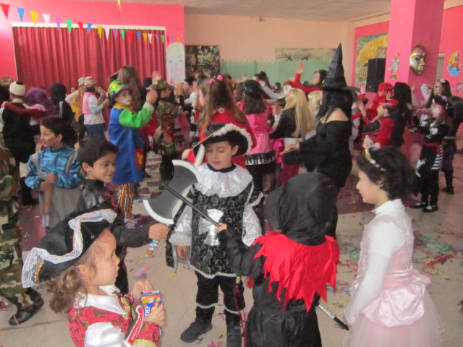
Υποδεχτήκαμε τις Απόκριες με πολύχρωμα κοστούμια, δυνατή μουσική και πολύ χορό! Στο πάρτυ μας ξεχώρισαν οι αυτοσχέδιες μεταμφιέσεις, οι οποίες και βραβεύτηκαν, αλλά και ο πλούσιος μπουφές που ετοίμασαν οι μαμάδες όλων των μαθητών. Τα νόστιμα εδέσματα μοιραστήκαμε με το Γηροκομείο Άγιος Αθανάσιος της περιοχής μας και με την Τράπεζα Αγάπης της πόλης μας.

